Evaluación módulo 1
Nombre del estudiante: Fecha: Sección:
Responde.
1. Explica lo que es la investigación científica.

2. ¿Cuáles son las dos ramas en las que se dividen las ciencias?

3. Elige de la lista las disciplinas que pertenecen a las Ciencias Sociales. Escríbelas. Historia, Química, Economía, Política Derecho, Geología, Biología, Antropología, Sociología, Física, Arqueología y Geografía Humana.

4. ¿Cuál es la diferencia entre las Ciencias Sociales y las Ciencias Naturales?

5. Si tuvieras la oportunidad de realizar una investigación, ¿cuál disciplina de las Ciencias Sociales investigarías?

6. ¿Qué significa Vía Láctea?

7. Escribe el nombre de 5 planetas del sistema solar.

8. Escribe el nombre de 5 planetas enanos.

9. Completa la siguiente tabla de los planetas:
Planeta | Particularidades
 | En su superficie se observan bandas de coloración verde, azul y gris y una mancha roja.
 | Sus casquetes polares presentan cambios relacionados con las estaciones.
 | Sus temperaturas son muy altas. Llegan a 420°C.
 | La actividad atmosférica se desplaza periódicamente desde el hemisferio Norte al hemisferio Sur.
 | Presenta un anillo de varias zonas, formado por partículas y polvo cósmico.
 | Se comporta como un imán.
 | Su atmósfera es muy densa. Tiene una temperatura exterior de 170° C.
 | Presenta grandes cráteres de origen volcánico.

10. Complementa el siguiente organizador gráfico.
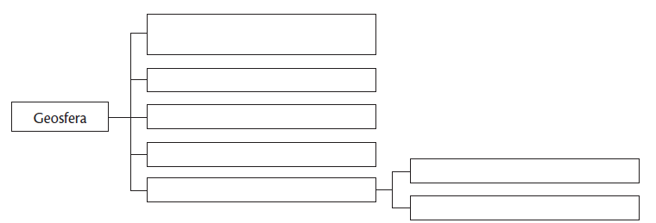

11. Une con una línea la definición con su concepto.
brújula  círculos máximos  latitud  longitud  orientación  espacial relativa  orientación  espacial absoluta | - Es la distancia en grados, medida de cualquier punto de la Tierra hacia el Meridiano 0°  - Es la orientación que está determinada por las coordenadas de latitud y longitud.  - Es la orientación que depende del lugar donde se está ubicado  - Son líneas imaginarias que dividen a la Tierra en partes iguales.  - Es la distancia en grados, de un punto de la Tierra al ecuador.  - Es el instrumento con el cual se encuentran los puntos cardinales
12. Subraya a cuántos grados están establecidos los husos horarios entre sí.
a. 15° de latitud b. 10° de longitud c. 15° de longitud d. 10° de latitud

13. Subraya la era que duró 120 millones de años, durante la cual las plantas y los animales evolucionaron rápidamente.
a. Era Antropozoica b. Era Paleozoica c. Era Mesozoica:

14. Subraya la era que duró 60 millones de años durante la cual hubo una gran actividad tectónica y geológica que dio a la Tierra su aspecto actual.
a. Era Paleozoica b. Era Cenozoica c. Era Antropozoica

15. ¿Cuál de las eras de la tierra ha sido la más importante?

16. ¿Qué disciplina estudia las sociedades humanas a partir de la invención de la escritura?
a. Prehistoria b. Historia c. Protohistoria

17. Escribe los períodos en que se divide la prehistoria.

18. ¿A qué edad pertenecen los períodos Paleolítico y Neolítico?
a. Edad de Cobre b. Edad de Bronce c. Edad de Piedra
19. Ubica los siguientes grupos de hombres en la línea de tiempo.
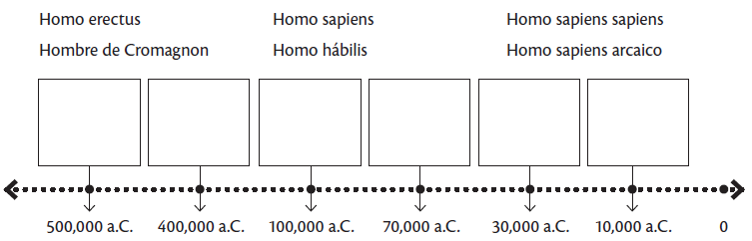

20. Completa el siguiente organizador gráfico con datos de la Prehistoria.

21. Subraya las civilizaciones que se ubicaron en el Medio Oriente.
a. Persia b. Maya c. China d. Inca
e. Azteca f. Olmeca g. India h. Mesopotamia

22. Subraya el nombre de la civilización que inventó el proceso de momificación.
a. China b. India c. Egipcia d. Persia

23. Subraya el nombre de la civilización en la cual la mujer siempre fue considerada inferior al hombre y su vida la dedicaba a servir al esposo y a sus hijos.
a. Egipcia b. China
c. India d. Mesopotámica
24. ¿Quiénes crearon los órdenes arquitectónicos dórico, jónico y corintio?
a. griegos b. romanos c. persas d. chinos

25. ¿Por qué crees que el emperador Teodosio permitió la libertad de culto?

26. ¿Cómo se le llama al valor en el cual usas todas tus energías, ánimo, aliento y voluntad para conseguir una meta, venciendo los obstáculos que se te presentan?

27. Escribe el nombre 3 documentos antiguos que están relacionados con los derechos y el respecto a la dignidad humana.

28. Escribe las fechas en que aparecieron los siguientes documentos.
Carta de Derechos de Inglaterra
Declaración de Independencia de los Estados Unidos
Declaración de los Derechos del Hombre y del Ciudadano de Francia
Declaración universal de los Derechos Humanos

29. Subraya la opción que es un derecho de los niños.
a. A poseer un vehículo.
b. Quince días de vacaciones anuales pagadas.
c. A un nombre y una nacionalidad.
30. Escribe una conclusión acerca de cómo debe ser el perfil de un ciudadano.

